

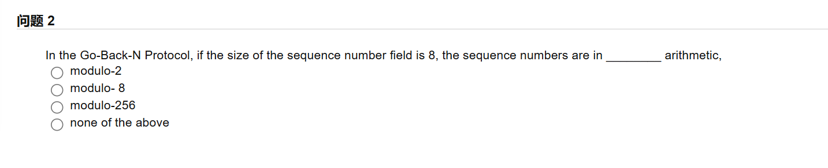

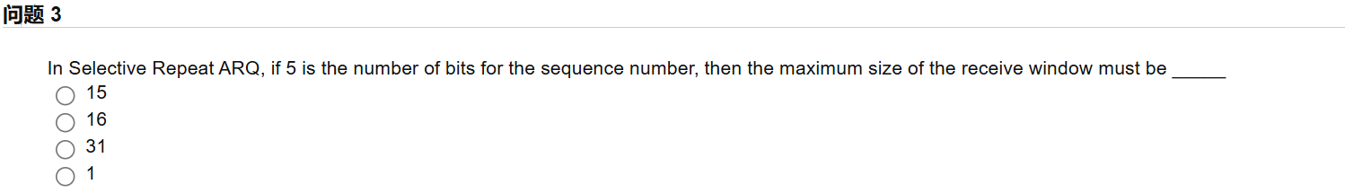

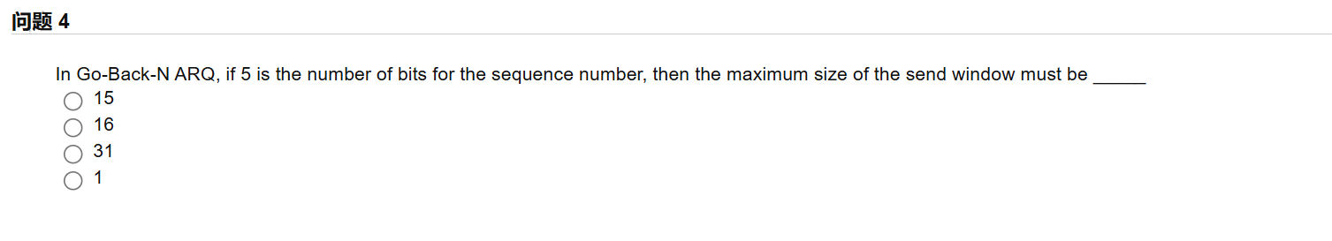

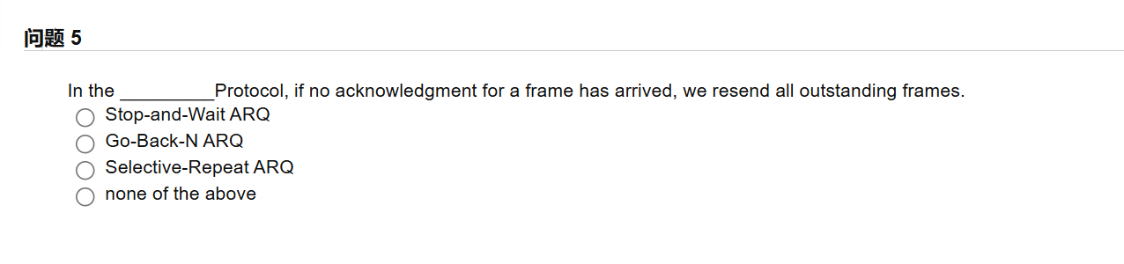

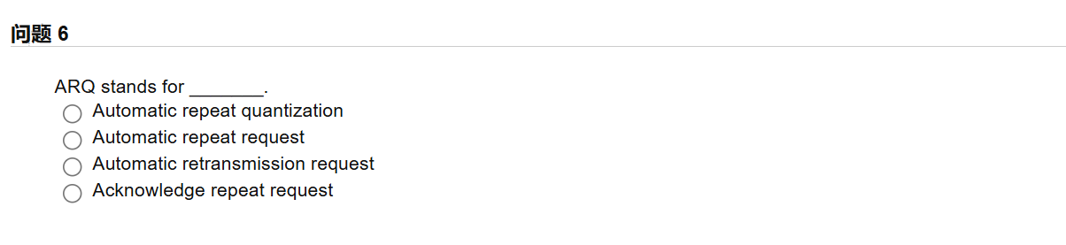

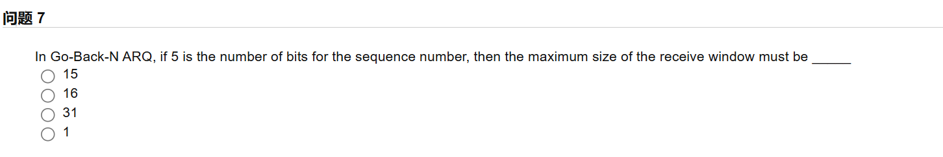

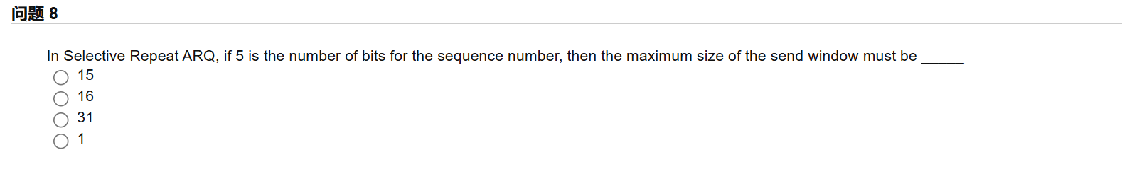

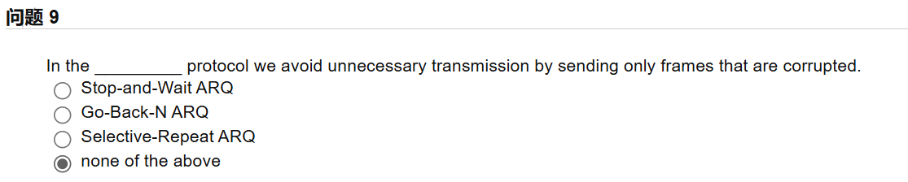

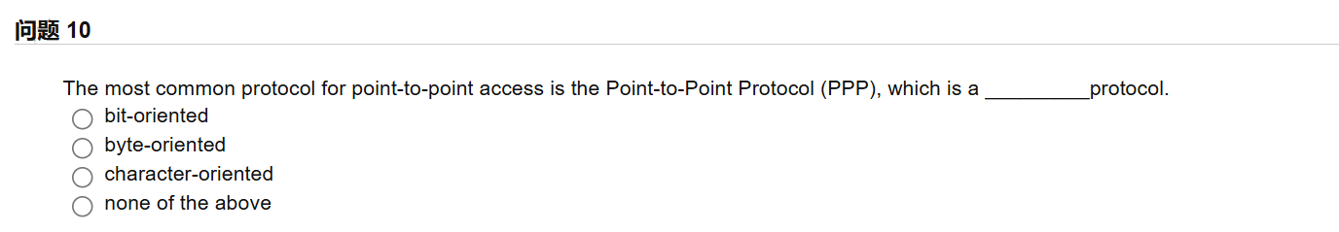

答案：

Bcbcb

bdbcb